HW5

109000167 曾永茵

1. Assembly Coding

我分配到的題目是Poly，下圖是我這次實作的Flow Chart：

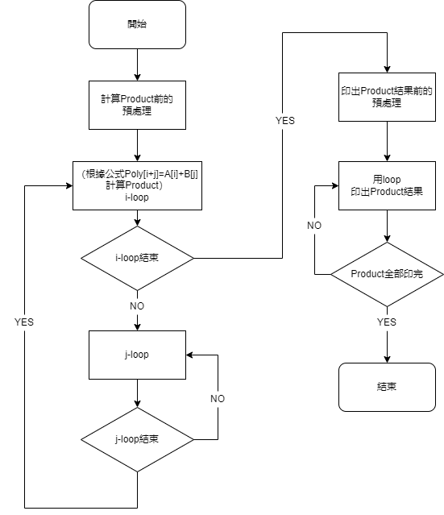

以及下圖，分別是兩筆test case的console結果：

Test Case 1

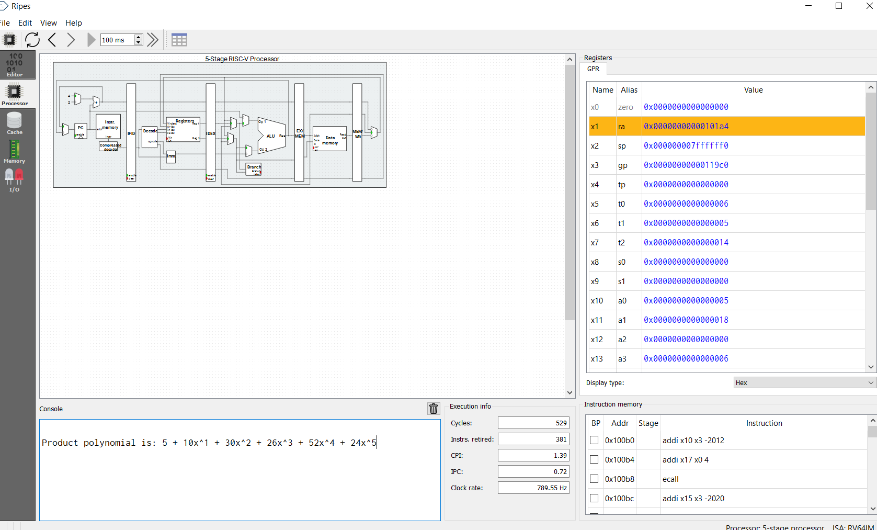

Test Case 2

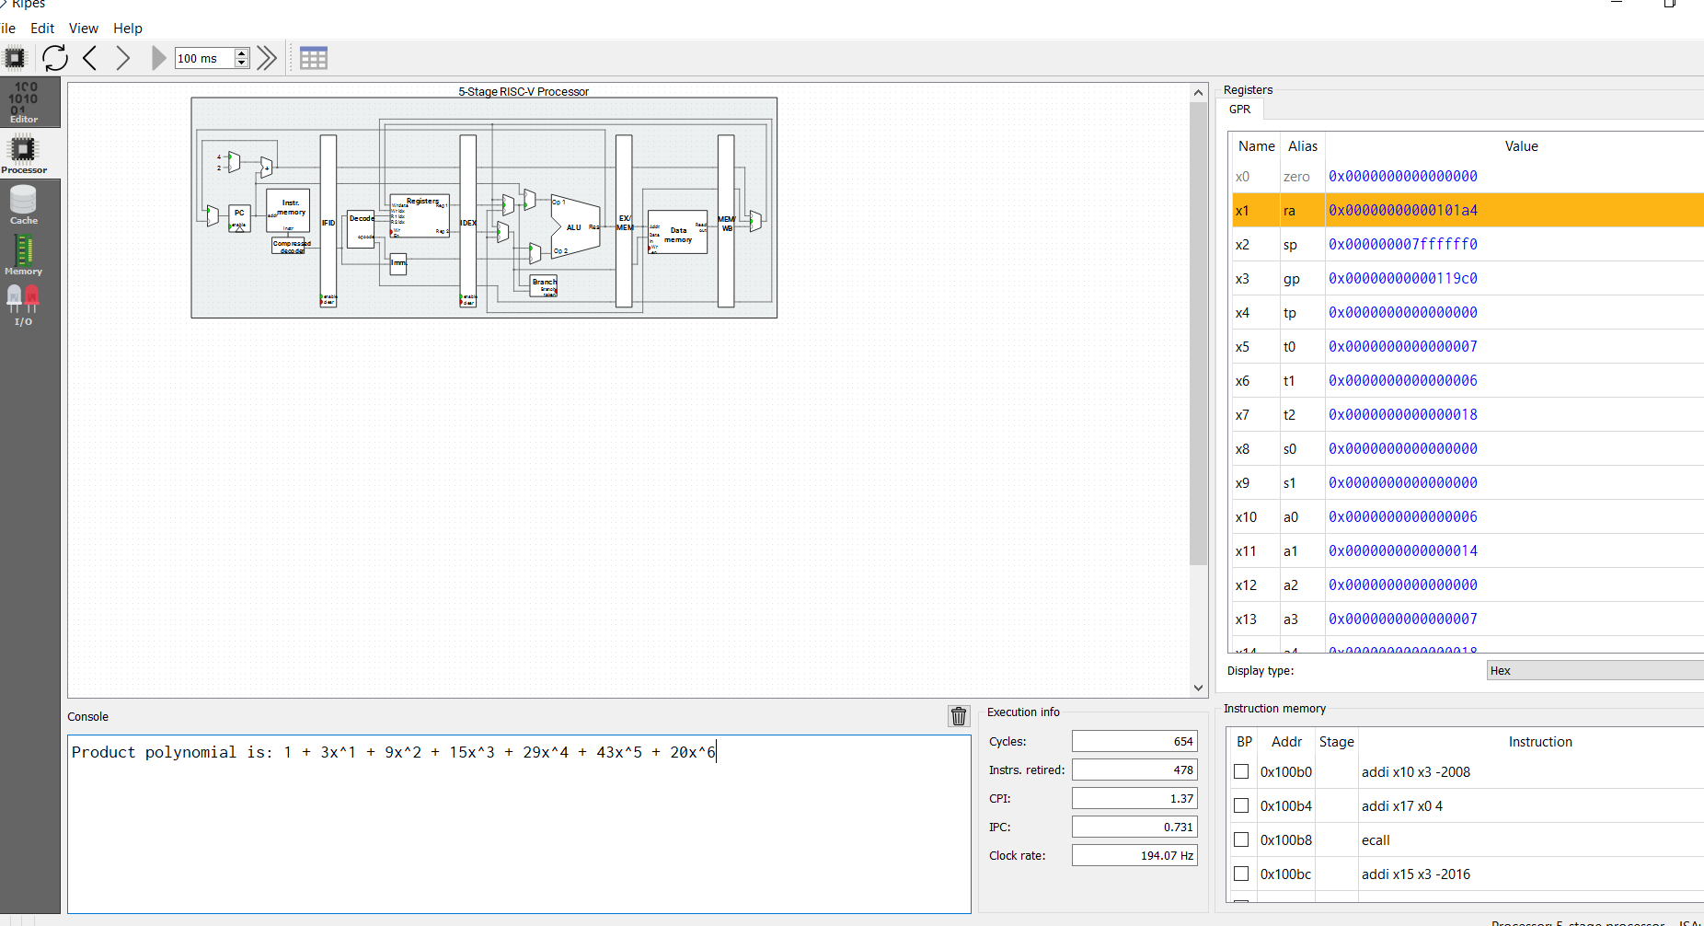

1. Hazards in Your Code